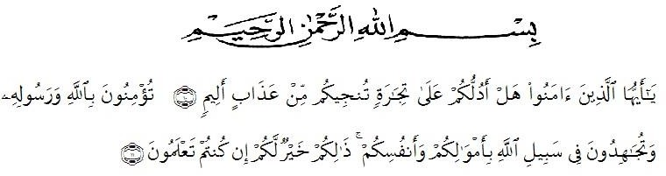
KATA PENGANTAR
Artinya: Hai orang-orang yang beriman, maukah kamu Aku tunjukan suatu perniagaan yang dapat menyelamatkan kamu dari azab yang pedih? (Yaitu) kamu beriman kepada Allah dan Rasul-Nya dan berjihad di jalan Allah dengan harta dan jiwamu. Itulah yang lebih baik bagi kamu jika kamu mengetahui. (Al-Qur’an Surah As-Saff Ayat 10-11).
Segala puji syukur saya ucapkan kepada Tuhan Yang Maha Esa atas rahmat dan karunia-Nya sehingga penulis dapat melaksanakan penelitian dan menyelesaikan penulisan bahan seminar ini dengan judul “SKRINING FITOKIMIA AKTIVITAS ANTIBAKTERI EKSTRAK ETANOL DAUN KAYU JAWA (LANNEA COROMANDELIA) (HOUTT) MERR. TERHADAP BAKTERI PROPIONIBACTERIUM ACNES DAN STAPHYLOCOCCUS EPIDERMIDIS”, sebagai syarat memperoleh gelar Sarjana Farmasi pada Fakultas Farmasi Universitas Muslim Nusantara Al Washliyah Medan.
Pada kesempatan ini saya mengucapkan terimakasih yang sebesar-besarnya kepada Bapak M.Yunus (Alm) dan Ibu Halimah selaku orang tua saya yang telah mendoakan dan memberikan semangat untuk menyelesaikan S1 ini sehingga saya dapat menyelesaikan penulisan seminar hasil penelitian ini.
Penulis juga menyampaikan terimakasih kepada selaku pembimbing Bapak apt. Haris Munandar Nasution,. S.Farm,. M.Si yang telah memberi banyak masukan, saran dan bimbingan sehinga selesainya bahan seminar hasil penelitian.

Pada kesempatan ini penulis juga mengucapkan terimakasih yang sebesar- besarnya kepada :
- Bapak H. Dr. KRT. Hardi Mulyono K. Surbakti, selaku Rektor Universitas Muslin Nusantara Al Washliyah Medan.
- Ibu apt. Minda Sari Lubis, S. Farm, M. Si., selaku Dekan Fakultas Farmasi Universitas Muslim Nusantara Al-Washliyah Medan.
- Ibu apt. Rafita Yuniarti, S. Si, M. Kes., selaku Wakil Dekan I Fakultas Farmasi Universitas Muslim Nusantara Al-Washliyah Medan.
- Bapak apt. Muhammad Amin Nasution., S. Farm, M. Farm., selaku Ketua Program Studi Farmasi Universitas Muslim Nusantara Al-Washliyah Medan.
- Ibu Anny Sartika Daulay, S. Si, M. Si., Apt., selaku Kepala Laboratorium Farmasi Terpadu Universitas Muslim Nusantara Al Washliyah Medan.
- Bapak Ibu staf pengajar Fakultas Farmasi UMN Al Washliyah Medan yang telah mendidik dan membina penulis sehingga dapat menyelesaikan pendidikan.
Penulis menyadari bahwa skripsi ini masih banyak kekurangan, oleh karena itu dengan segala kerendahan hati, penulis menerima kritik dan saran yang bersifat membangun demi kesempurnaan bahan seminar hasil penelitian ini.
Medan, Juni 2023
Penulis

Munaziatul Jannah

